Министерство науки и высшего образования Российской Федерации
Муромский институт (филиал)
Федерального государственного бюджетного образовательного учреждения высшего образования
«Владимирский государственный университет
имени Александра Григорьевича и Николая Григорьевича Столетовых»

Факультет ИТР
Кафедра ПИн

ЛАБОРАТОРНАЯ
РАБОТА №2

По Анализу данных

Руководитель
Белякова А.С.
(фамилия, инициалы)

(подпись) (дата)

Студент ПИн - 121
(группа)
Ермилов М.В.
(фамилия, инициалы)

(подпись) (дата)

Муром 2024
Лабораторная работа №2

Тема: Массивы в Python. Функции и процедуры в Python
Цель: изучение способов реализации и обработки массивов в Python; изучение особенностей реализации функций и процедур в Python
Задачи:

Дан массив C, содержащий 23 элемента. Вычислить и вывести среднее арифметическое всех значений ci>3.5.
Вычислить сумму абсолютных значений элементов массива целых чисел С(15).
Найти произведения элементов с четным индексом массива целых чисел Т(30) и с нечетным индексом.
В массиве A(N) все отрицательные элементы отправить в «хвост» массива.
В одномерном массиве A(N) все положительные элементы, имеющие четный порядковый номер, переписать в начало массива.
- Даны катеты двух прямоугольных треугольников. Написать функцию вычисления длины гипотенузы этих треугольников. Сравнить и вывести какая из гипотенуз больше, а какая меньше.
2. Преобразовать строку так, чтобы буквы каждого слова в ней были отсортированы по алфавиту.

Листинг программы:
import random
import math

print("Задание 1")
C = []
A = 0
Al = 0
i = 0
for i in range(23):
C.append(random.random()*7)
for i in range(len(C)):
if C[i] >= 3.5:
Al += 1
A += C[i]
print("Среднее значение ", A / Al)

print("Задание 2")
sum = 0
arr = []
for i in range(15):
arr.append(random.randint(-100, 100))
for i in range(len(arr)):
sum += abs(arr[i])
print("Сумма абсолютных значений ", sum)

print("Задание 3")
sum1 = 1
sum2 = 1
arr = []
for i in range(30):
arr.append(random.randint(-100, 100))
for i in range(len(arr)):
if i > 0:
if arr[i] != 0:
if arr[i] % 2 == 0:
sum1 *= arr[i];
else:
sum2 *= arr[i];
print("произведение четных ", sum1)
print("произведение не четных ", sum2)

print("Задание 4")
N = 25
arr = []
for i in range(N):
arr.append(random.randint(-100, 100))
arr.sort()
arr.reverse()
print(arr)

print("Задание 5")
N = 25
i1 = 0
i2 = 1
arr = []
for i in range(N):
arr.append(random.randint(-100, 100))
arr2 = [None] * N
for i in range(len(arr)):
if arr[i] > 0 and i > 0 and i % 2 == 0:
arr2[i1] = arr[i]
i1 += 1
else:
arr2[-i2] = arr[i]
i2 += 1
print(arr)
print(arr2)

print("Задание 6")
print("Часть 1")
def func1(_a, _b):
_c = _a ** 2 + _b ** 2
return _c ** 1/2
a1 = int(input("Введите катет треугольника 1 "))
b1 = int(input("Введите второй катет треугольника 1 "))
c1 = func1(a1, b1)
a2 = int(input("Введите катет треугольника 2 "))
b2 = int(input("Введите второй катет треугольника 2 "))
c2 = func1(a2, b2)
if c1 > c2:
print("Гипотенуза 1 больше")
else:
print("Гипотенуза 2 больше")
print("Часть 2")
def func2(sentence):
words = sentence.split(" ")
sorted_words = []
for word in words:
sorted_word = ""
for char in sorted(word):
sorted_word += char
sorted_words.append(sorted_word)
return " ".join(sorted_words)

sentence = input("Введите предложение ")
print(func2(sentence))

input()
Рисунок 1 - пример работы программы.

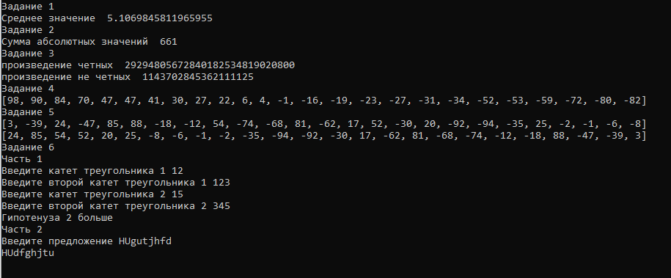
Рисунок 2 - пример рыботы программы.
Рисунок 5 - Блок схема задания 8.
Вывод: в ходе лабораторной работы, я использовал функции и массивы в питоне.

